

Модель UT207/208
Руководство по эксплуатации

Содержание:

Предисловие … … … 2
Проверка комплектации … … … 2
Информация по безопасности … … … 2
Правила безопасной работы … … … 3
Международные обозначения компонентов электросети … … … 4
Устройство мультиметра … … … 4
Кнопки … … … 4
Функции кнопок … … … 5
Символы дисплея … … … 5
Процесс измерения … … … 6
A. Напряжение при постоянном и переменном токе … … … 6
B. Сопротивление … … … 7
C. Проверка диодов … … … 7
D. Проверка электропроводности (прозвон) … … … 8
E. Измерение частоты … … … 8
F. Измерение времени цикла … … … 9
G. Сила постоянного тока … … … 9
H. Сила переменного тока … … … 10
I. Температура (только UT208) … … … 10
Спящий режим … … … 11
Характеристики … … … 11
Общие характеристики … … … 11
Условия эксплуатации … … … 11
Погрешность … … … 12
A. Напряжение при постоянном токе … … … 12
B. Напряжение при переменном токе … … … 12
C. Сопротивление … … … 12
D. Проверка диодов … … … 12
E. Проверка электропроводности (прозвон) … … … 13
F. Измерение частоты … … … 13
G. Время цикла … … … 13
H. Сила постоянного тока … … … 13
I. Сила переменного тока … … … 14
J. Температура (только UT208) … … … 14
Обслуживание … … … 14
A. Общее обслуживание … … … 14
B. Замена батареи … … … 15
Предисловие

Данное руководство содержит информацию, касающуюся безопасной эксплуатации прибора. Внимательно читайте все Предупреждения и Примечания.

Предупреждение
Во избежание электрического удара и получения травм перед использованием мультиметра внимательно прочтите Информацию по безопасности и Правила безопасной работы!

Цифровой мультиметр модели UT207/208 (далее называемый «мультиметр») – удобный и надежный измерительный инструмент. Мультиметр обладает большим числом встроенных схем и оснащен защитой от перегрузок.

Мультиметр позволяет замерять напряжение при постоянном и переменном токе, силу постоянного и переменного тока, частоту, время цикла, сопротивление, тестировать диоды, проверять электропроводность цепи, измерять ток перегрузки и т. д.

Модель UT208, помимо этого, имеет встроенный термометр.

Проверка комплектации

Откройте упаковочную коробку и извлеките мультиметр. Проверьте наличие в комплекте всех перечисленных элементов и отсутствие видимых дефектов на них:
№ | Описание | Количество
1 | Руководство по эксплуатации | 1
2 | Измерительные выводы (щупы) | 1 пара
3 | Термодатчик (только у модели UT208) (комплектный термодатчик можно использовать только в диапазоне температур ниже 230 °С. Для более высоких температур необходимо использовать датчик стержневого типа | 1 пара
4 | Коробка | 1
5 | Батарея 9 В (NEDA1604A или 6LF22) | 1
При обнаружении дефектов или неполного комплекта немедленно обратитесь к продавцу.

Информация по безопасности

Данный мультиметр соответствует стандартам IEC61010-1 и IEC61010-2-032: по уровню загрязнения 2, категории перенапряжения (кат. II – 600 В, кат. III – 300 В) и двойной изоляции.

Используйте мультиметр только в соответствии с данным руководством пользователя – только в этом случае гарантирована полная его безопасность.

В данном руководстве Предупреждение означает действия и ситуации, которые могут представлять опасность для пользователя либо вызвать повреждение мультиметра или тестируемого оборудования.

Примечание означает информацию, на которую нужно обратить внимание пользователю.

Расшифровка международных обозначений компонентов электросети, используемых в мультиметре и в данном руководстве, приведена на стр. 4.

Правила безопасной работы

Предупреждение:
Во избежание риска получения электрического удара или травм, а также повреждения мультиметра или тестируемого оборудования соблюдайте следующие правила:
- Перед использованием мультиметра осмотрите его корпус. Если на корпусе есть повреждения или части корпуса отсутствуют, не используйте мультиметр. Проверьте, нет ли на корпусе трещин. Осмотрите изоляцию вокруг разъемов.
- Проверьте, нет ли на измерительных щупах повреждений изоляции и оголенного металла. Проверьте электропроводность щупов. Если имеются повреждения, замените щупы на аналогичные по номеру модели или электрическим характеристикам.
- Не подавайте напряжение больше номинального, указанного на мультиметре, между входами или между любым входом и заземлением. Если замеряемое напряжение неизвестно, установите максимальное значение замера и шаг за шагом понижайте его, пока не получите удовлетворительные показания.
- После проведения измерений отсоедините щупы от тестируемой схемы, отключите щупы от входов мультиметра и отключите питание мультиметра.
- В процессе измерения поворотный переключатель должен быть установлен в правильную позицию и не должен переключаться в другую позицию во избежание повреждения мультиметра.
- Во избежание получения электрического удара не проводите измерения, если отсутствует задняя крышка мультиметра или крышка батарейного отсека.
- Не подавайте на входы мультиметра напряжение больше 600 В.
- Соблюдайте особую осторожность при работе, если мультиметр работает при действующем напряжении больше 77 В при постоянном токе или 33 В при переменном токе.
- Выбирайте правильные выходы, функции и диапазон измерений.
- Не используйте и не храните мультиметр в условиях высокой температуры, влажности, в присутствии взрывчатых и горючих веществ и источников сильного магнитного поля.
- При использовании щупов удерживайте их за защитное покрытие.
- Во избежание получения электрического удара во время работы не прикасайтесь к оголенным проводам, разъемам, открытым входам и тестируемой цепи.
- Перед проверкой сопротивления, электропроводности и диодов обесточьте цепь и разрядите все конденсаторы высокого напряжения.
- Замените батарею после появления индикатора разрядки батареи. При недостаточном заряде батареи мультиметр может давать неверные показания, что в итоге может привести к получению электрического удара и травм.
- При обслуживании и ремонте мультиметра используйте только запасные части идентичной модели или с идентичными электрическими характеристиками.
- Не вносите никаких изменений в конструкцию и электрическую схему мультиметра.
- Для очистки поверхности мультиметра используйте мягкую ткань и неагрессивное моющее средство. Не используйте для этих целей абразивные материалы и растворители.
- Мультиметр предназначен для использования в помещении.
- Отключите мультиметр, если он не используется. Если мультиметр не используется длительное время, извлеките батарею.
- Постоянно проверяйте батарею – может произойти утечка электролита, что приведет к повреждению мультиметра. При обнаружении утечки немедленно замените батарею.

Международные обозначения компонентов электросети
 | Переменный ток
 | Постоянный ток
 | Постоянный или переменный ток
 | Заземление
 | Двойная изоляция
 | Низкий заряд встроенной батареи
 | Проверка электропроводности (прозвонка)
 | Диод
 | Опасное напряжение
 | Соответствие стандартам ЕС

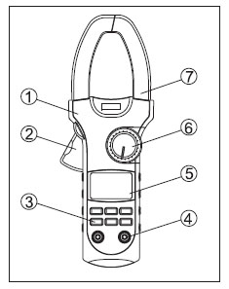
Устройство мультиметра

1. Защита против соскальзывания руки.
2. Рычаг токовых клещей: нажмите, чтобы открыть клещи. При отпускании рычага клещи закроются.
3. Функциональные кнопки.
4. Входы.
5. LCD-дисплей.
6. Поворотный переключатель.
7. Токовые клещи: предназначены для замера постоянного и переменного тока, проходящего через проводник. Для замера проводник должен вертикально проходить через центр клещей.

Кнопки
Кнопка | Функция
SELECT | Нажимайте Select, чтобы переключаться между альтернативными функциями (постоянный-переменный ток, тестирование электропроводности – тестирование диодов и °C - °F (только для UT208)).
MAX/MIN | Запускает запись максимальных и минимальных показаний.  В любом режиме нажмите, чтобы переключаться между минимальными и максимальными показаниями на дисплее.  - Нажмите и удерживайте 1 сек., чтобы выйти из режима MAX/MIN
 | - Нажмите, чтобы включить подсветку дисплея; через 1 мин. она автоматически выключится.
HOLD | -Нажмите, чтобы перейти в режим удержания показаний, при этом мультиметр издаст звуковой сигнал.  - Нажмите еще раз, чтобы перейти обратно в режим измерений, при этом мультиметр издаст звуковой сигнал.  - Поворот поворотного переключателя или нажатие SELECT также вызовут выход из режима удержания показаний.  - При включении мультиметра нажмите и удерживайте 2 сек., чтобы вывести на дисплей все значки одновременно.
Hz | При работе мультиметра в режиме измерения частоты, напряжения или силы переменного тока нажмите Hz, чтобы измерить частоту и время цикла.
ZERO | Нажмите для обнуления показаний на дисплее перед замером постоянного тока.

Эффективность функциональных кнопок
Не все кнопки могут работать при любых положениях поворотного переключателя. В следующей таблице показаны возможные сочетания кнопок с позициями переключателя.

Положения  переключателя | Кнопки
Положения  переключателя | SELECT | MAX/MIN |  | HOLD | Hz | ZERO
V | + | + | + | + | +
Ω | + | + | + | +
%Hz |  | + | + | + | +
66A |  | + | + | + |  | +
1000A |  | + | + | + |  | +
66A | + | + | + | + | +
1000A | + | + | + | + | +
°C °F | + | + | + | +

Символы дисплея

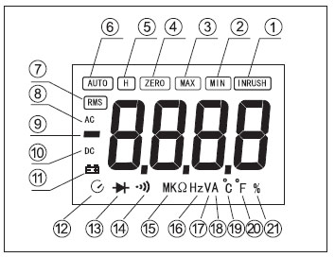

№ | Символ | Значение
1 | INRUSH | Индикатор пускового тока
2 | MIN | Минимальное показание
3 | MAX | Максимальное показание
4 | ZERO | Обнуление
5 | H | Включен режим удержания показаний
6 | AUTO | Включен режим автовыбора диапазона измерений
7 | RMS | Индикатор истинного действующего значения
8 | AC | Индикатор переменного тока/напряжения
9 | — | Отрицательное значение показания
10 | DC | Индикатор постоянного тока/напряжения
11 |  | Низкий заряд батареи  Предупреждение: во избежание неверных показаний прибора, могущих привести к получению электрического удара или травм, замените батарею при появлении данного индикатора.
12 |  | Спящий режим
13 |  | Проверка диодов
14 |  | Проверка электропроводности (прозвонка)
15 | Ω, КΩ, МΩ | Ω - Ом (ед. сопротивления)  КΩ - кОм = 1000 Ом  МΩ – МОм = 1 000 000 Ом
16 | Hz, kHz, MHz | Hz – Герц (Гц), ед. частоты  kHz – кГц = 1000 Гц  MHz – МГц = 1 000 000 Гц
17 | mV, V | V – Вольт (В), ед. напряжения  mV – мВ = 0,001 В
18 | A | Ампер (А), ед. силы тока
19 | °С | Ед. температуры (градус Цельсия)
20 | °F | Ед. температуры (градус Фаренгейта)
21 | % | Измерение времени цикла

Процесс измерения

A. Напряжение при постоянном и переменном токе
Предупреждение:
Во избежание получения травм и повреждения прибора не пытайтесь измерять напряжение выше 600 В, несмотря на то, что показания могут быть получены.

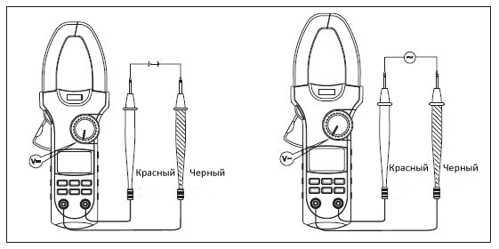

Диапазоны измерения напряжения при постоянном токе: 6,6 В, 66 В и 600 В
Диапазоны измерения напряжения при переменном токе: 6,6 В, 66 В и 600 В

Для измерения напряжения подключите мультиметр следующим образом:
1. Подключите красный измерительный щуп к входу VΩHz, а черный щуп – к входу COM.
2. Установите поворотный переключатель в положение V. По умолчанию установлен режим измерения напряжения при постоянном токе с автовыбором диапазона. Для переключения в режим измерения напряжения при переменном токе нажмите SELECT.
3. Нажмите кнопку Hz, чтобы измерить частоту или время цикла, но эти данные, полученные в данном диапазоне, могут использоваться только для справки.
4. Подсоедините измерительные щупы к тестируемой цепи.
Значение напряжения появится на дисплее.

Примечание:
По окончании замера напряжения отсоедините щупы от тестируемой цепи, затем отключите их от входов мультиметра.

B. Сопротивление
Предупреждение:
Во избежание повреждения мультиметра или тестируемого устройства отключите питание устройства и разрядите все конденсаторы высокого напряжения.
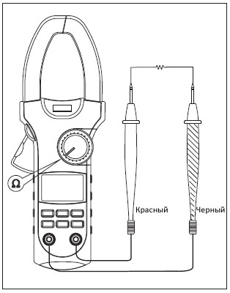
Диапазоны измерения сопротивления: 660 Ом, 6,6 кОм, 660 кОм, 6,6 МОм и 66 МОм.

Для измерения сопротивления подключите мультиметр следующим образом:
1. Подключите красный измерительный щуп к входу VΩHz, а черный щуп – к входу COM.
2. Установите поворотный переключатель в положение Ω. По умолчанию включен режим режим измерения сопротивления. Если включен другой режим, нажмите SELECT.
3. Подсоедините измерительные щупы к тестируемой цепи.
Значение напряжения появится на дисплее.

Примечание:
- Для получения более точных показаний вы можете удалять тестируемые элементы из цепи.
- По окончании замера сопротивления отсоедините щупы от тестируемой цепи, затем отключите их от входов мультиметра.

C. Проверка диодов
Предупреждение:
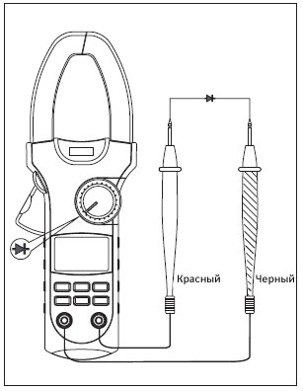
Во избежание повреждения мультиметра или тестируемого устройства отключите питание устройства и разрядите все конденсаторы высокого напряжения перед проверкой диодов.

Данным мультиметром вы можете тестировать диоды, транзисторы и другие полупроводниковые устройства. При тестировании диода через p-n-переход посылается ток, после чего замеряется падение напряжения. На качественном диоде падение напряжения должно быть 0,5-0,8 В.

Для проверки диода подключите мультиметр следующим образом:
1. Подключите красный измерительный щуп к входу VΩHz, а черный щуп – к входу COM.
2. Установите поворотный переключатель в положение Ω. Нажмите SELECT, чтобы переключиться в режим проверки диодов.
3. Для снятия показаний падения прямого напряжения на любом полупроводниковом устройстве поместите красный щуп на анод устройства, черный – на катод.

Примечание:
- Для получения более точных показаний вы можете удалять тестируемые элементы из цепи.
- По окончании проверки диодов отсоедините щупы от тестируемой цепи, затем отключите их от входов мультиметра.

D. Проверка электропроводности (прозвон)
Предупреждение:
Во избежание повреждения мультиметра или тестируемого устройства отключите питание устройства и разрядите все конденсаторы высокого напряжения перед проверкой электропроводности.
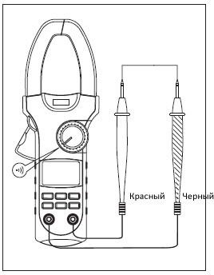
Для проверки диода подключите мультиметр следующим образом:
1. Подключите красный измерительный щуп к входу VΩHz, а черный щуп – к входу COM.
2. Установите поворотный переключатель в положение Ω. Нажмите SELECT, чтобы переключиться в режим проверки электропроводности.
3. Сигнал (звонок) прозвучит, если сопротивление цепи меньше 30 Ом.
4. Сигнал может прозвучать или не прозвучать при сопротивлении цепи от 30 до 100 Ом.
5. Сигнал не прозвучит, если сопротивление цепи больше 100 Ом.

Примечание:
По окончании проверки электропроводности отсоедините щупы от тестируемой цепи, затем отключите их от входов мультиметра.

E. Измерение частоты
Предупреждение:
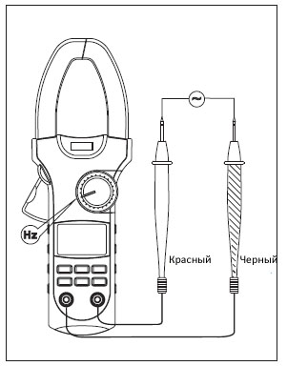
Во избежание получения травм и повреждения прибора не пытайтесь измерять напряжение выше 600 В, несмотря на то, что показания могут быть получены.

Диапазоны измерения частоты: 660 Гц, 6,6 кГц, 66 кГц, 660 кГц, 6,6 МГц и 66 МГц.

Для измерения частоты подключите мультиметр следующим образом:
1. Подключите красный измерительный щуп к входу VΩHz, а черный щуп – к входу COM.
2. Установите поворотный переключатель в положение %Hz. По умолчанию включен режим режим измерения частоты. Если включен другой режим, нажмите SELECT.
3. Подсоедините измерительные щупы к тестируемой цепи.
Значение напряжения появится на дисплее.

Примечание:
По окончании замера частоты отсоедините щупы от тестируемой цепи, затем отключите их от входов мультиметра.
F. Измерение времени цикла
Предупреждение:
Во избежание получения травм и повреждения прибора не пытайтесь измерять напряжение выше 600 В, несмотря на то, что показания могут быть получены.
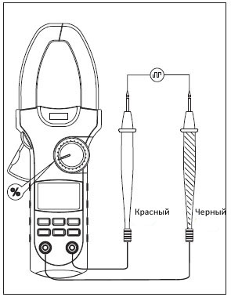
Диапазон измерения времени цикла: 0,1%-99%.

Для измерения времени цикла подключите мультиметр следующим образом:
1. Подключите красный измерительный щуп к входу VΩHz, а черный щуп – к входу COM.
2. Установите поворотный переключатель в положение %Hz. Нажмите SELECT, чтобы переключиться в режим измерения времени цикла (%).
3. Подсоедините измерительные щупы к тестируемой цепи.
Значение напряжения появится на дисплее.

Примечание:
По окончании замера частоты отсоедините щупы от тестируемой цепи, затем отключите их от входов мультиметра.

G. Сила постоянного тока

Диапазоны измерения постоянного тока: 66А и 1000А.

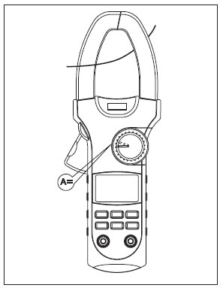
Для измерения силы постоянного тока:
1. Установите поворотный переключатель в положение 66А или 1000А.
2. Прочно удерживайте мультиметр в руке, не отпускайте. Компоненты Холла чувствительны не только к магнитному полю, но и к температуре и силе реакции устройств. Любой толчок вызовет кратковременны сбой показаний.
3. Нажмите рычаг, чтобы открыть токовые клещи.
4. Поместите токовые клещи так, чтобы проводник проходил через их центр, затем медленно отпустите рычаг, пока клещи не сомкнутся. Во избежание искажения показаний убедитесь, что тестируемый проводник проходит в центре клещей. Можно тестировать одновременно только один проводник.

Примечание:
- Если в диапазоне 66А дисплей показывает не 00.00, обнулите его, нажав ZERO.
- Если установлен диапазон 1000А, дисплей будет показывать 0, нажимать ZERO для обнуления нельзя.
- После завершения замера постоянного тока отсоедините проводник от токовых клещей.

F. Сила переменного тока

Диапазоны измерения постоянного тока: 66.00А и 1000А.

Для измерения силы переменного тока:
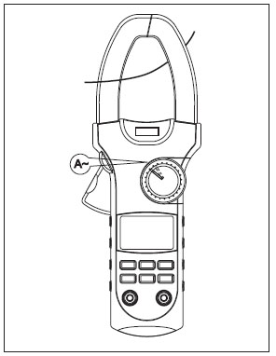
1. Установите поворотный переключатель в положение 66А или 1000А.
2. Прочно удерживайте мультиметр в руке, не отпускайте. Компоненты Холла чувствительны не только к магнитному полю, но и к температуре и силе реакции устройств. Любой толчок вызовет кратковременны сбой показаний.
3. Нажмите рычаг, чтобы открыть токовые клещи.
4. Поместите токовые клещи так, чтобы проводник проходил через их центр, затем медленно отпустите рычаг, пока клещи не сомкнутся. Во избежание искажения показаний убедитесь, что тестируемый проводник проходит в центре клещей. Можно тестировать одновременно только один проводник.
5. При замере тока силой >1А нажимайте кнопку Hz, чтобы переключаться между измерением силы тока, частоты и времени цикла. Но показания частоты и времени цикла могут использоваться только для справки.
6. Нажмите SELECT, чтобы произвести измерение пускового тока.

Для измерения пускового тока:
1. Переключите поворотный переключатель в положение 1000А.
2. Нажмите SELECT, когда дисплей показывает минимальные показания. При этом дисплей будет показывать «-----», что означает, что он переключился в режим измерения пускового тока.
3. После этого включите тестируемое электрооборудование, чтобы замерить ток в момент пуска.
4. Удерживайте нажатой SELECT в течение 1 сек., чтобы выйти из режима измерения пускового тока.
5. В режиме измерения пускового тока зафиксирован максимальный диапазон измерений.

Примечание:
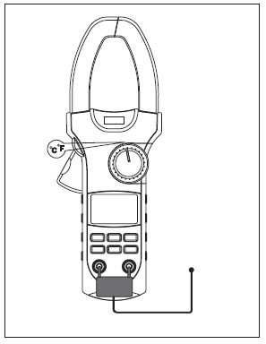
После завершения замера переменного тока отсоедините проводник от токовых клещей.

I. Температура (только UT208)

Диапазон измерения температуры: -40…+1000 °С, -40…+1832 °F.

Для измерения температуры:
1. Подключите красный выход термодатчика к входу VΩHz, а черный выход – к входу COM.
2. Установите поворотный переключатель в положение °С°F. Кнопкой SELECT переключайтесь между шкалой Цельсия и Фаренгейта.
3. Подсоедините термодатчики к тестируемой цепи.
Значение температуры появится на дисплее.

Примечание:
- Когда мультиметр в режиме измерения температуры, он подает сигналы, напоминая о том, что нужно подключить термодатчики.
- Когда термодатчик подключен к мультиметру, но не подсоединен к тестируемой цепи, дисплей показывает температуру окружающей среды.
- Комплектный термодатчик можно использовать только для замера температур ниже 230 °С. Для более высоких температур нужно использовать датчик стержневого типа.
- По окончании замера частоты отсоедините термодатчик от тестируемой цепи, затем отключите его от входов мультиметра.

Спящий режим

Для продления срока работы батареи мультиметр автоматически отключается, если вы не нажимаете кнопки и не поворачиваете переключатель в течение 15 мин.
Мультиметр издает три коротких сигнала в минуту перед переходом в спящий режим и один длинный сигнал непосредственно перед отключением.
Мультиметр выходит из спящего режима при повороте переключателя или нажатии любой кнопки, которая в данный момент функциональна (см. табл. «Эффективность функциональных кнопок»).
Если нажать MAX/MIN, LIGHT или Hz для включения мультиметра, функция спящего режима будет отключена.

Характеристики

A. Общие характеристики

- Максимальное напряжение между любым входом и заземлением: зависит от диапазона защитного потенциала.
- Дисплей: 3 5/6 –цифровой LCD-дисплей, максимальные показания 6666.
- Полярность: авто.
- Перегрузка: показание дисплея OL или –OL.
- Разрядка батареи: показание дисплея
- Снятие показаний: 3 раза в секунду.
- Отклонения показаний: если во время замера силы тока проводник помещен не в центре токовых клещей, это вызовет отклонение показаний ±1% сверх номинальной погрешности.
- Испытания на удар: прошел испытания в виде падения с высоты 1 м.
- Макс. охват токовых клещей: 55 мм (диаметр).
- Макс. сечение проводника для замера силы тока: 45 мм (диаметр).
- Нахождение поблизости источников сильного магнитного поля может вызвать нестабильность работы или искажение показаний.
- Питание: 1 батарея 9В (6LF22 1604A).
- Срок работы батареи: около 150 ч (для щелочной батареи).
- Размеры: 285,3 х 105 х 44,5 мм.
- Вес: 533 г (включая батарею).

В. Условия эксплуатации

- Мультиметр предназначен для работы в помещении.
- Макс. высота над уровнем моря: при работе: 2000 м
при хранении: 10 000 м
- Температура и влажность:
при работе: 0…+30 °С (≤80% RH)
+30…+50 °С (≤75% RH)
+40…+50 °С (≤45% RH)
при хранении: -20…+60 °С (≤80% RH)

Погрешность

Погрешность: ±(a% показаний + b цифр), гарантия 1 год.
Рабочая температура: +23 °С ± 5 °С
Относительная влажность: ≤80% RH
Температурный коэффициент: 0,1х(номинальная погрешность)/1 °С

А. Напряжение при постоянном токе

Диапазон | Дискретность | Погрешность | Защита от перегрузки
6,600 В | 1 мВ | ±(0,8% + 1) | 600 В DC/AC
66,00 В | 10 мВ | ±(0,8% + 1) | 600 В DC/AC
600,0 В | 100 мВ | ±(0,8% + 1) | 600 В DC/AC
Примечание:
Входное полное сопротивление: 10 МОм

В. Напряжение при переменном токе

Диапазон | Дискретность | Погрешность | Защита от перегрузки
6,600 В | 1 мВ | ±(1,2% + 5) | 600 В DC/AC
66,00 В | 10 мВ | ±(1,2% + 5) | 600 В DC/AC
600,0 В | 100 мВ | ±(1,2% + 5) | 600 В DC/AC
Примечание:
- Входное полное сопротивление: 10 МОм
- Частотная характеристика: 40 Гц – 400 Гц
- Для переменного тока:
Комбинируйте методы для переменного тока и истинного среднеквадратичного значения. Используйте синусоидальный сигнал для настройки. Для формы сигнала, отличной от синусоидальной, пользуйтесь следующими поправками:
Амплитудный коэфф. 1,4-2,0: прибавьте 1,0% к номинальной погрешности
Амплитудный коэфф. 2,0-2,5: прибавьте 2,5% к номинальной погрешности
Амплитудный коэфф. 2,5-3,0: прибавьте 4,0% к номинальной погрешности

С. Сопротивление

Диапазон | Дискретность | Погрешность | Защита от перегрузки
660,0 Ом | 0,1 Ом | ±(1,2% + 2) | 250 В AC
6,600 кОм | 1 Ом | ±(1% + 2) | 250 В AC
66,00 кОм | 10 Ом | ±(1% + 2) | 250 В AC
660,0 кОм | 100 Ом | ±(1% + 2) | 250 В AC
6,600 МОм | 1 кОм | ±(1,2% + 2) | 250 В AC
66,00 МОм | 10 кОм | ±(1,5% + 2) | 250 В AC

D. Проверка диодов

Диапазон | Дискретность | Погрешность | Защита от перегрузки
 | 1 мВ | 0,5-0,8 В (холостое напряжение ок. 3,0 В) | 250 В AC

Е. Проверка электропроводности

Диапазон | Дискретность | Погрешность | Защита от перегрузки
 | 0,1 Ом | Сигнал прозвучит при ≤30 Ом (холостое напряжение ок. -1,2 В) | 250 В AC
Примечание:
- Если сопротивление цепи в диапазоне 30-100 Ом, сигнал может прозвучать или не прозвучать.
- Если сопротивление цепи больше 100 Ом, сигнал не прозвучит.

F. Частота

Диапазон | Дискретность | Погрешность | Защита от перегрузки
660,0 Гц | 0,1 Ом | ±(0,1% + 3) | 250 В AC
6,600 кОГц | 0,001 кГц | ±(0,1% + 3) | 250 В AC
66,00 кГц | 0,01 кГц | ±(0,1% + 3) | 250 В AC
660,0 кГц | 0,1 кГц | ±(0,1% + 3) | 250 В AC
6,600 МГц | 0,001 МГц | ±(0,1% + 3) | 250 В AC
66,00 МГц | 0,01 МГц | ±(0,1% + 3) | 250 В AC
Примечание:
- Входная чувствительность (а):
При а ≤ 10 Гц: мультиметр не реагирует
При 10 Гц < а ≤100 кГц: эфф. напряжение ≥300 мВ
При а > 100 кГц: эфф. напряжение ≥600 мВ

G. Время цикла

Диапазон | Дискретность | Погрешность | Защита от перегрузки
0,1% - 99,9% | 0,1% | Только для справки | 250 В AC

Н. Постоянный ток

Диапазон | Дискретность | Погрешность | Защита от перегрузки
66,00 А | 0,01 А | ±(2% + 40) | 250 В AC
1000 А | 1 А | ±(2% + 8) | 250 В AC
Предупреждение:
Рабочая температура при измерении силы тока – 0…+40 °С
Примечание:
.- Если показания положительные, направление тока снизу вверх. При замере тока держите мультиметр лицевой стороной вверх. Прочно удерживайте мультиметр в руке, не отпускайте. Компоненты Холла чувствительны не только к магнитному полю, но и к температуре и силе реакции устройств. Любой толчок вызовет кратковременны сбой показаний. Для получения наиболее точных показаний:
1. Отключите ток в тестируемом проводнике.
2. Нажмите рычаг, чтобы открыть токовые клещи. Поместите токовые клещи так, чтобы проводник проходил через их центр, затем медленно отпустите рычаг, пока клещи не сомкнутся. Во избежание искажения показаний убедитесь, что тестируемый проводник проходит в центре клещей.
3. Нажмите кнопку ZERO, чтобы обнулить дисплей.
4. Включите ток в проводнике и дождитесь устойчивых показаний мультиметра.
5. Полученные таким образом показания будут наиболее точными.

I. Переменный ток

Диапазон | Дискретность | Погрешность | Защита от перегрузки
66,00 А | 0,01 А | ±(2% + 40) | 250 В AC
1000 А | 1 А | ±(2% + 8) | 250 В AC
Предупреждение:
Рабочая температура при измерении силы тока – 0…+40 °С
Примечание:
- Прочно удерживайте мультиметр в руке, не отпускайте. Компоненты Холла чувствительны не только к магнитному полю, но и к температуре и силе реакции устройств. Любой толчок вызовет кратковременны сбой показаний.
- Комбинируйте методы для переменного тока и истинного среднеквадратичного значения. Используйте синусоидальный сигнал для настройки. Для формы сигнала, отличной от синусоидальной, пользуйтесь следующими поправками:
Амплитудный коэфф. 1,4-2,0: прибавьте 1,0% к номинальной погрешности
Амплитудный коэфф. 2,0-2,5: прибавьте 2,5% к номинальной погрешности
Амплитудный коэфф. 2,5-3,0: прибавьте 4,0% к номинальной погрешности

J. Температура (только UT 208)

Диапазон | Дискретность | Погрешность | Защита от перегрузки
-40…+1000 °С | 1 °С | -40…0 °С: ±(3% + 4) | 250 В AC
-40…+1000 °С | 1 °С | 0…+400 °С: ±(1% + 3) | 250 В AC
-40…+1000 °С | 1 °С | +400…+1000 °С: ±(2% + 10) | 250 В AC
-40…+1832 °F | 1 °F | -40…+32 °F: ±(3% + 8) | 250 В AC
-40…+1832 °F | 1 °F | +32…+752 °F: ±(1% + 6) | 250 В AC
-40…+1832 °F | 1 °F | +752…+1832 °F: ±(2% + 18) | 250 В AC

Обслуживание
В этом разделе описаны действия по обслуживанию мультиметра, включая замену батарей.

Предупреждение:
Если не имеете надлежащей квалификации и технических средств, не пытайтесь самостоятельно ремонтировать мультиметр.
Во избежание электрического удара не допускайте попадания воды внутрь корпуса мультиметра.

А. Общее обслуживание.
- Периодически протирайте корпус мягкой тканью и неагрессивным моющим средством. Не используйте абразивные и химически активные вещества.
- Прочищайте входы ватным тампоном с моющим средством, поскольку их загрязнение может повлиять на показания.
- Отключайте питание мультиметра, когда не используете его.
- Извлеките батарею, если не используете мультиметр длительное время.
- Не используйте и не храните мультиметр в условиях высокой влажности и температуры, в присутствии взрывчатых и горючих веществ и источников сильного магнитного поля.

В. Замена батареи

Предупреждение:
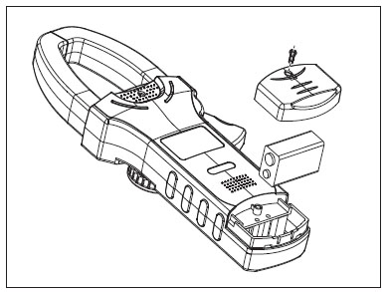
Во избежание неверных показаний прибора, могущих привести к получению электрического удара или травм, замените батарею при появлении индикатора .
Перед тем, как открыть крышку батарейного отсека, убедитесь, что токовые клещи и щупы отключены от цепи.

Для замены батареи:
1. Отключите мультиметр, отключите от его входов всю периферию.
2. Поверните мультиметр лицевой стороной вниз.
3. Отвинтите винт батарейного отсека и извлеките батарейный отсек.
4. извлеките старую батарею и вставьте новую (9 В, 6LF22, 1604A).
5. Поставьте батарейный отсек на место, завинтите винт.

